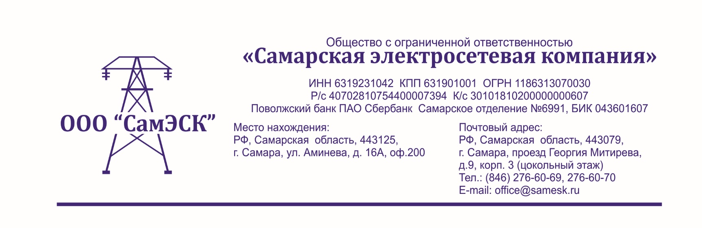

ИНФОРМАЦИЯ
о наличии у сетевой организации предусмотренных законодательством Российской Федерации о приватизации инвестиционных обязательств в отношении объектов электросетевого хозяйства, а также об условиях таких обязательств

ООО «Самарская электросетевая компания» не принимало участия в приватизации объектов электросетевого хозяйства, предусмотренной статьей 30.1 Федерального закона от 21 декабря 2001 года N 178-ФЗ "О приватизации государственного и муниципального имущества" (в редакции Федерального закона от 23.07.2013 г. №244-ФЗ). Следовательно, у ООО «Самарская электросетевая компания» отсутствуют инвестиционные обязательства в отношении вышеуказанного имущества.

